全国计算机技术与软件专业技术资格（水平）考试

2015年下半年 软件设计师 下午试卷

（考试时间 14:00～16:30 共 150 分钟）

请按下述要求正确填写答题纸

1.在答题纸的指定位置填写你所在的省、自治区、直辖市、计划单列市的名称。
2.在答题纸的指定位置填写准考证号、出生年月日和姓名。
3.答题纸上除填写上述内容外只能写解答。
4.本试卷共 6道题，试题一至试题四是必答题，试题五至试题六选答 1 道。每
题 15 分，满分 75 分。
5.解答时字迹务必清楚，字迹不清时，将不评分。
6.仿照下面例题，将解答写在答题纸的对应栏内。

例题
2015 年下半年全国计算机技术与软件专业技术资格（水平）考试日期是（1）
月（2）日。
因为正确的解答是“11 月 4 日”，故在答题纸的对应栏内写上“11”和“4”
（参看下表）。

例题 | 解答栏
（1） | 11
（2） | 4

试题一至试题四是必答题
试题一（共15分）

【说明】
某慕课教育平台欲添加在线作业批改系统，以实现高效的作业提交与批改，并进行统计。学生和讲师的基本信息已经初始化为数据库中的学生表和讲师表。系统的主要功能如下：
(1)提交作业。验证学生标识后，学生将电子作业通过在线的方式提交，并进行存储。系统给学生发送通知表明提交成功，通知中包含唯一编号；并通知讲师有作业提交。
(2)下载未批改作业。验证讲师标识后，讲师从系统中下载学生提交的作业。下载的作业将显示在屏幕上。
(3)批改作业。讲师按格式为每个题目进行批改打分，并进行整体评价。
(4)上传批改后的作业。将批改后的作业（包括分数和评价）返回给系统，进行存储。
(5)记录分数和评价。将批改后的作业的分数和评价记录在学生信息中，并通知学生作业已批改口
(6)获取已批改作业。根据学生标识，给学生查看批改后的作业，包括提交的作业、分数和评价。
(7)作业抽检。根据教务人员标识抽取批改后的作业样本，给出抽检意见，然后形成抽检报告给讲师。
现采用结构化方法对在线作业批改系统进行分析与设计，获得如图1-1所示的上下文数据流图和图1-2所示的0层数据流图。

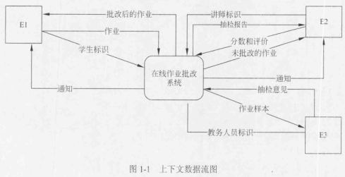
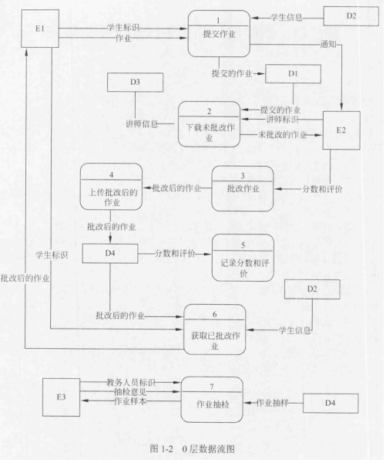
【问题1】
使用说明中的词语，给出图1-1中的实体E1～E3的名称。

【问题2】
使用说明中的词语，给出图1-2中的数据存储D1～D4的名称。

【问题3】
根据说明和图中术语，补充图1-2中缺失的数据流及其起点和终点。

【问题4】
若发送给学生和讲师的通知是通过第三方Email系统进行的，则需要对图1-1和图1-2进行哪些修改？用100字以内文字加以说明。

试题二（共15分）

【说明】
某企业拟构建一个高效、低成本、符合企业实际发展需要的办公自动化系统。工程师小李主要承担该系统的公告管理和消息管理模块的研发工作。公告管理模块的主要功能包括添加、修改、删除和查看公告。消息管理模块的主要功能是消息群发。
小李根据前期调研和需求分析进行了概念模型设计，具体情况分述如下：

【需求分析结果】
(1)该企业设有研发部、财务部、销售部等多个部门，每个部门只有一名部门经理，有多名员工，每名员工只属于一个部门，部门信息包括：部门号、名称、部门经理和电话，其中部门号唯一确定部门关系的每一个元组。
(2)员工信息包括：员工号、姓名、岗位、电话和密码。员工号唯一确定员工关系的每一个元组；岗位主要有经理、部门经理、管理员等，不同岗位具有不同的权限。一名员工只对应一个岗位，但一个岗位可对应多名员工。
(3)消息信息包括：编号、内容、消息类型、接收人、接收时间、发送时间和发送人。其中（编号，接收人）唯一标识消息关系中的每一个元组。一条消息可以发送给多个接收人，一个接收人可以接收多条消息。
(4)公告信息包括：编号、标题、名称、内容、发布部门、发布时间。其中编号唯一确定公告关系的每二个元组。一份公告对应一个发布部门，但一个部门可以发布多份公告；一份公告可以被多名员工阅读，一名员工可以阅读多份公告。

【概念模型设计】
根据需求分析阶段收集的信息，设计的实体联系图（不完整）如图2-1所示：

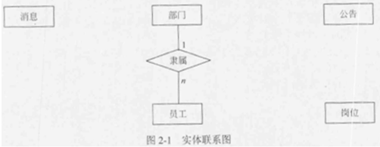
【逻辑结构设计】
根据概念模型设计阶段完成的实体联系图，得出如下关系模式（不完整）：
部门((a)，部门经理，电话)
员工(员工号，姓名，岗位号，部门号，电话，密码）
岗位(岗位号，名称，权限）
消息((b)，消息类型，接收时间，发送时间，发送人）
公告((c)，名称，内容，发布部门，发布时间）
阅读公告((d)，阅读时间)
【问题1】
根据问题描述，补充四个联系，完善图2-1所示的实体联系图。联系名可用联系1、联系2、联系3和联系4代替，联系的类型分为1:1、1:n和m:n（或1:1、1:*和*：*）。

【问题2】
(1)根据实体联系图，将关系模式中的空(a)～(d)补充完整。
(2)给出“消息”和“阅读公告”关系模式的主键与外键。

【问题3】
消息和公告关系中都有“编号”属性，请问它是属于命名冲突吗？用100字以内文字说明原因。

试题三
【说明】
某出版社拟开发一个在线销售各种学术出版物的网上商店(ACShop)，其主要的功能需求描述如下：
(1)ACShop在线销售的学术出版物包括论文、学术报告或讲座资料等。
(2)ACShop的客户分为两种：未注册客户和注册客户。
(3)未注册客户可以浏览或检索出版物，将出版物添加到购物车中。未注册客户进行注册操作之后，成为ACShop注册客户。
(4)注册客户登录之后，可将待购买的出版物添加到购物车中，并进行结账操作。结账操作的具体流程描述如下：
①从预先填写的地址列表中选择一个作为本次交易的收货地址。如果没有地址信息，则可以添加新地址。
②选择付款方式。ACShop支持信用卡付款和银行转账两种方式。注册客户可以从预先填写的信用卡或银行账号中选择一个付款。若没有付款方式信息，则可以添加新付款方式。
③确认提交购物车中待购买的出版物后，ACShop会自动生成与之相对应的订单。
(5)管理员负责维护在线销售的出版物目录，包括添加新出版物或者更新在售出版物信息等操作。
现采用面向对象方法分析并设计该网上商店ACShop，得到如图3-1所示的用例图和图3-2所示的类图。
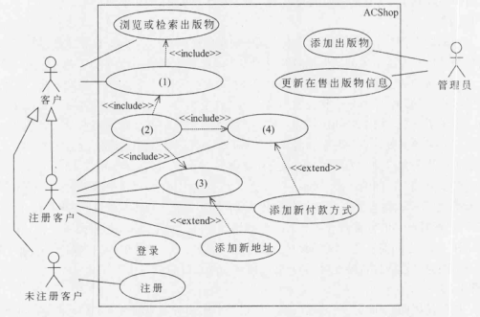
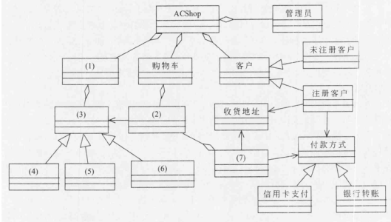

【问题1】
据说明中的描述，给出图3-1中(1)～(4)所对应的用例名。

【问题2】
根据说明中的描述，分别说明用例“添加新地址”和“添加新付款方式”会在何种情况下由图3-1中的用例(3)和(4)扩展而来？

【问题3】
根据说明中的描述，给出图3-2中(1)～(7)所对应的类名。

试题四

【说明】
计算两个字符串x和y的最长公共子串（Longest Common Substring）。
假设字符串x和字符串y的长度分别为m和n，用数组c的元素c[i][j]记录x中前i个字符和y中前j个字符的最长公共子串的长度。
c[i][j]满足最优子结构，其递归定义为：
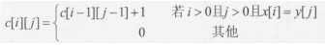
计算所有c[i][j](0≤i≤m，0≤j≤n)的值，值最大的c[i][j]即为字符串x和y的最长公共子串的长度。根据该长度即i和j，确定一个最长公共子串。
(1)常量和变量说明
x，y：长度分别为m和n的字符串。
c[i][j]：记录x中前i字符和y中前j个字符的最长公共子串的长度。
max：x和y的最长公共子串的长度。
maxi，maxj：分别表示x和y的某个最长公共子串的最后一个字符在x和y中的位置(序号)。
(2)C程序

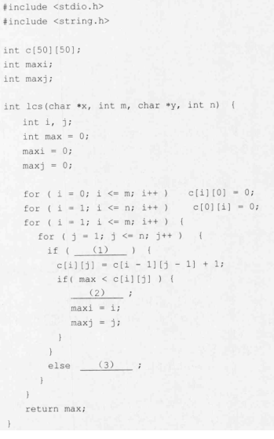

【问题1】
根据以上说明和C代码，填充C代码中的空(1)～(4)。

【问题2】
根据题干说明和以上C代码，算法采用了（5）设计策略。
分析时间复杂度为（6）（用O符号表示）。

【问题3】
根据题干说明和以上C代码，输入字符串x="ABCADAB’，'y="BDCABA",则输出为(7)。

从下列的 2 道试题（试题五至试题六）中任选 1 道解答。
如果解答的试题数超过 1 道，则题号小的 1 道解答有效。
试题五

【说明】
某大型购物中心欲开发一套收银软件，要求其能够支持购物中心在不同时期推出的各
种促销活动，如打折、返利（例如，满300返100）等等。现采用策略( Strategy)模式实现该要求，得到如图5-1所示的类图。

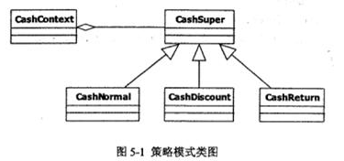

【问题1】
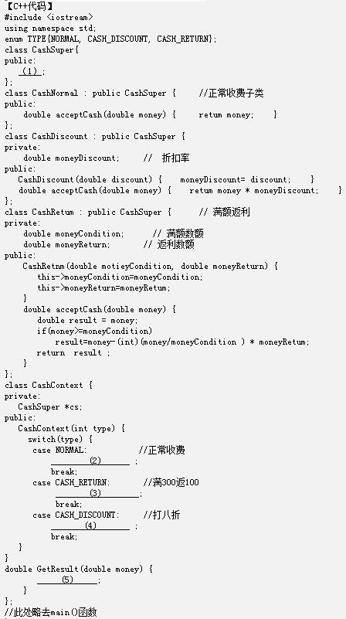

试题六

【说明】
某大型购物中心欲开发一套收银软件，要求其能够支持购物中心在不同时期推出的各种促销活动，如打折、返利（例如，满300返100）等等。现采用策略( Strategy)模式实现该要求，得到如图6-1所示的类图。
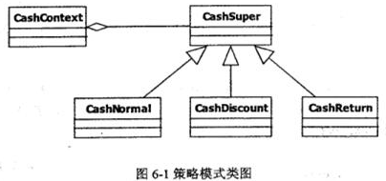

【问题1】
